附录1
练耳与乐理机考题型示例

1．倾听播放的两个单音(音分差为12-24)，选择正确的答案。
A．两个音一样高 B．第二个音偏高 C．第二个音偏低
2．在播放的音组中选择出最高音。
A．第1个 B．第3个 C．第6个 D．第9个
3．在播放的两个音组里找出差异。
A．两组完全相同 B．有一处不同 C．有两处不同 D．有三处不同
例：
4．根据参照音，辨别随后的和声音程中是否包含该音？
A．含该音 B．不含该音
5．辨别下列4组和弦是否相同。
A．均不相同 B．第一与第二相同
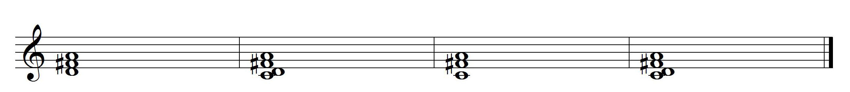
C．第一与第三相同 D．第二与第四相同
例：

6．在下面两条相同的旋律中，第二次最后一个音的长短有无变化？
A．没有变化 B．最后一个音比较长 C．最后一个音比较短
例：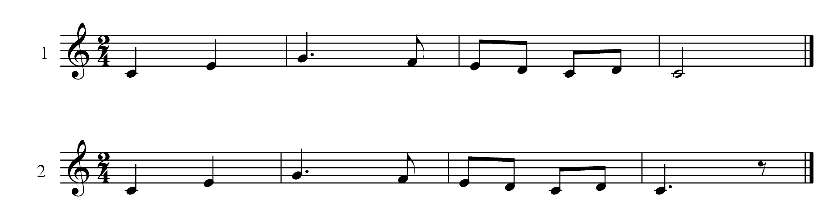
7．在下面两个相同音高的音中，第二个音的强弱有无变化？
A．没有变化 B．第二个音比较强 C．第二个音比较弱
8．请问下面音乐片段的主旋律是由什么乐器演奏的？
A．长笛 B．小号 C．单簧管 D．双簧管
9．下面播放的音乐是几拍子？
A．二拍子 B．三拍子
10．下面播放两段相同的旋律，辨别它们的速度有无变化？
A．没有变化 B．第二遍比较快 C．第二遍比较慢
11．下面播放的两段音乐中，第二段有什么变化？
A．音高变化 B．节奏变化 C．速度变化 D．力度变化
12．请选择播放音组的音。
A．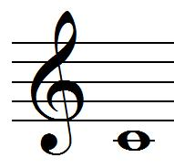 B． 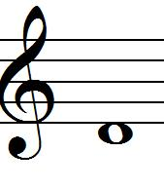 C．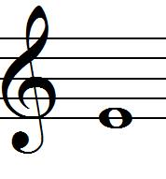 D．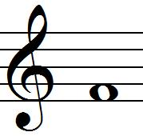 E．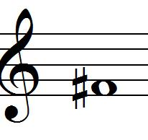 F．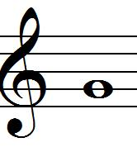
Ｇ．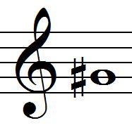 Ｈ．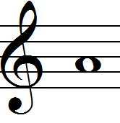 Ｉ．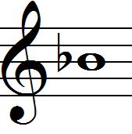 Ｊ．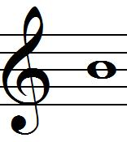 Ｋ．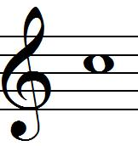 L．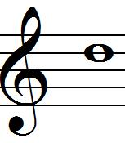
13．请选择播放的音阶。
A．自然大调音阶 B．和声大调音阶 C．和声小调音阶 D．自然小调音阶
14．请选择播放和声音程的音。
A． B． C． D． E． F．
Ｇ． Ｈ． Ｉ． Ｊ． Ｋ． L．
15．在播放的两条节奏里找出差异。
A．没有变化 B．一处不同 C．两处不同 D．三处不同
16．请选择播放和弦的音。
A． B． C． D． E． F．
Ｇ． Ｈ． Ｉ． Ｊ． Ｋ． L．
17．请选择播放的节奏。
18．请选择播放的旋律。
A.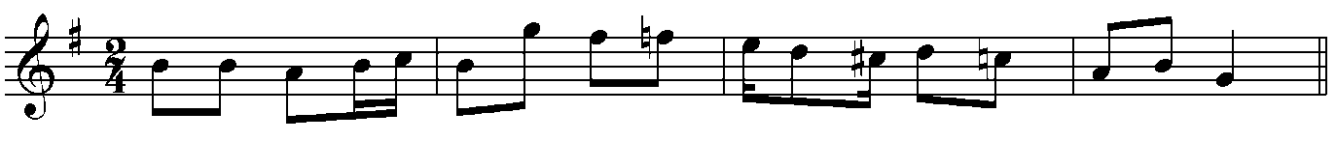
B.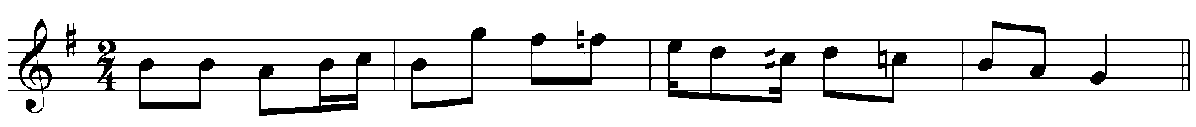
C.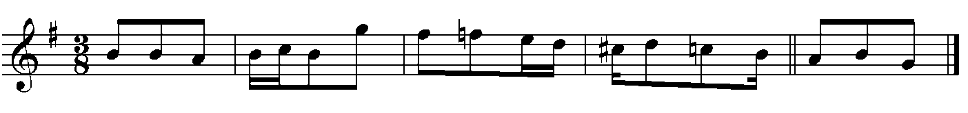
19．请选择播放的高声部旋律。
A.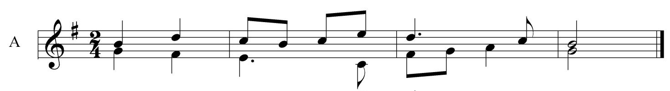
B.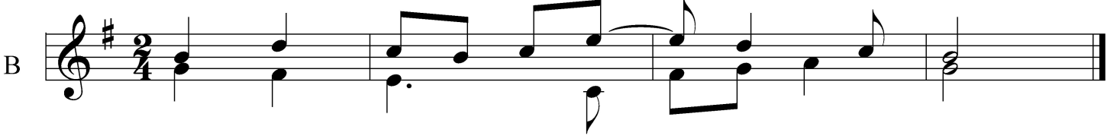
20．在音乐中 mf 是表示
A．强 B．弱 C．中强 D．很弱
21．在音乐中 Accelerando是表示
A．渐强 B．渐弱 C．渐快 D．渐慢
22．下列选项中表示“庄板”的是
A．Adagio B．Grave C．Allegro D．Vivace
23．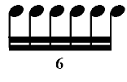的时值总长等于一个
A．二分音符 B．四分音符 C．附点二分音符 D．附点四分音符
24．下列属于变化音程的是
A．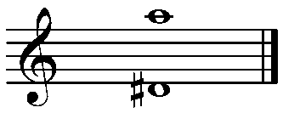 B．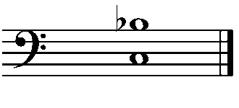
C．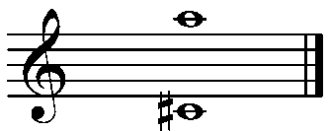 D．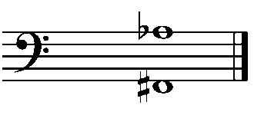
25．与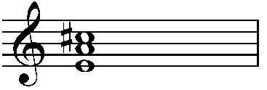该和弦是等和弦的是
A．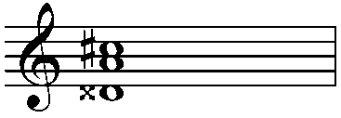 B．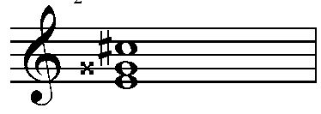
C．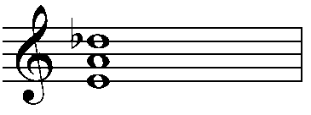 D．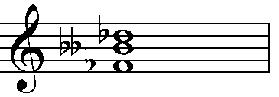
26．下面和弦分析的正确答案是
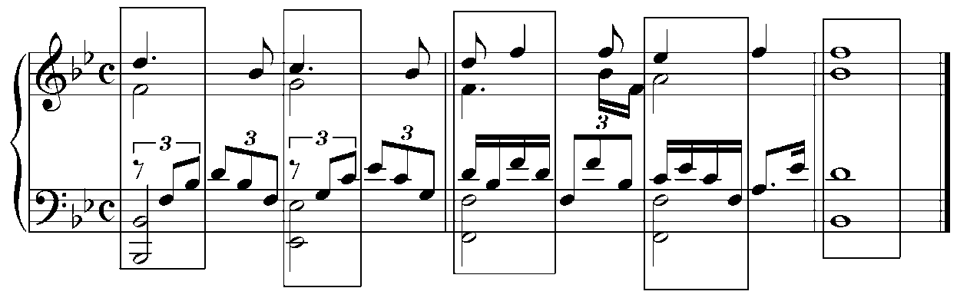
A．Ⅰ-Ⅳ₆-Ⅴ--Ⅲ₆-Ⅰ B．Ⅰ-Ⅳ-Ⅲ₆-Ⅴ₇-Ⅰ
C．Ⅰ-Ⅱ₆-Ⅰ${}_{4}^{6}$-Ⅴ₇-Ⅰ D．Ⅰ-Ⅱ₆-Ⅲ₆-Ⅴ-Ⅰ
27．音组在中国民族五声调式中有可能属于
A．G宫系统 B．#F宫系统 C．A宫系统 D．E宫系统
28．下面播放的音乐中有哪几种装饰音？
A．倚音 B．颤音 C．回音 D．波音
29．倾听音响，判断其属于我国哪个民族的风格？
A．汉族 B．蒙古族 C．维吾尔族 D．藏族
30．倾听音响，指出其音乐体裁。
A．钢琴三重奏 B．弦乐四重奏 C．铜管五重奏 D．木管五重奏

注意：1．以上题型中的“例”在考试试题中并无谱例出现。
2．以上只是考试题型的部分范例，并非题型的全部。

